Vollmondklangbad
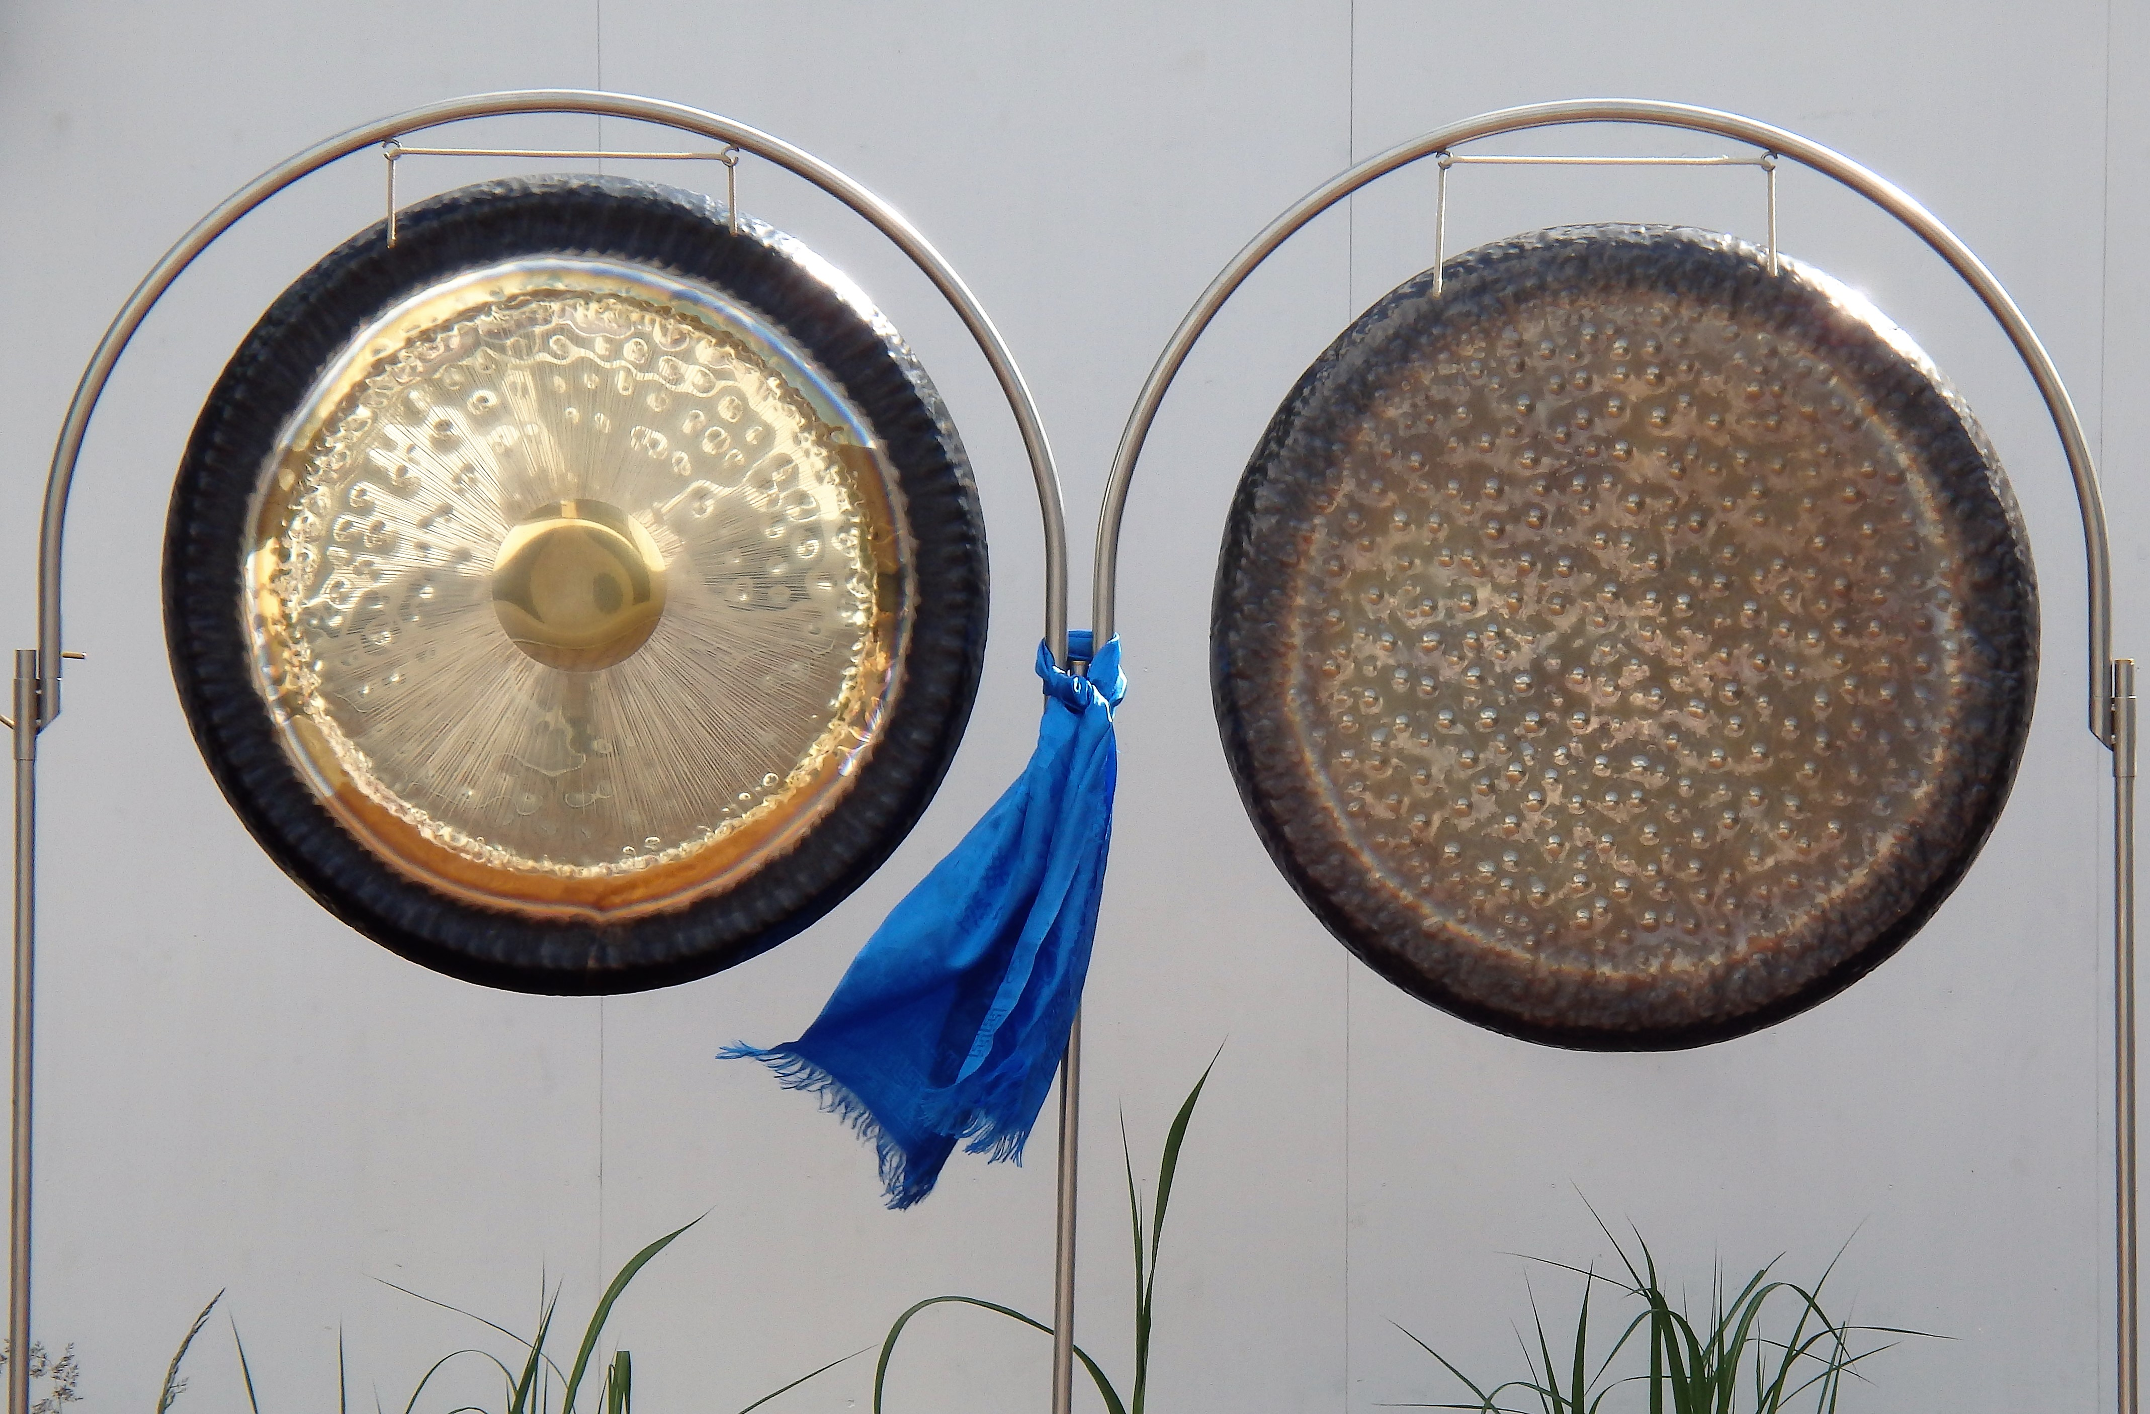
Mit fünf Gongs, Hang, Sansula und Flöten laden Max Witte und Steven Williams dazu ein, eine entspannende Wochenausklang beim vollen Mondenergie zu geniessen.
Beim schönen Wetter im Freien, beim Regen im Haus.
Wo: Seminarhaus Sampurna
Am Tiergarten 1
65388 Schlangenbad-Bärstadt
Wann, Freitag, 9 Juni 20:00 bis 21:30
Energieausgleich: Diesmal auf Spendenbasis.

